PROPIEDADES DE LA PELÍCULA. IMPORTACIÓN DE ELEMENTOS.
CAPAS DE GUÍA DE MOVIMIENTO Y DE MÁSCARA.

- Ajuste de las propiedades de la película.

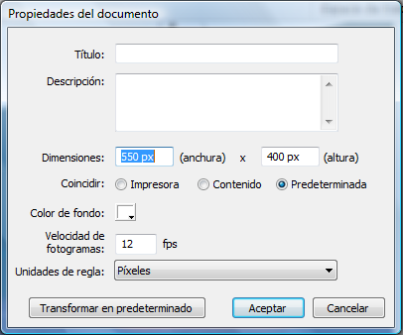
Podemos personalizar las propiedades del documento donde se desarrollará la película desde el siguiente panel, al que podemos acceder desde:

- El menú Modificar / Documento.
- O haciendo clic en la escena y hacer clic en el botón Tamaño del panel Propiedades.
- O haciendo doble clic en la indicación 12 fps de la barra de Edición.

- Cambiar tamaño.

El tamaño que Flash propone de forma predeterminada es de 500 x 400 px (píxeles), pero podemos modificarlo especificando el que nos interese. Podemos cambiar la unidad en que se medirán las dimensiones desde el cuadro desplegable Unidades de regla, pero es aconsejable utilizar píxeles, ya que esa es también la unidad que se suele utilizar al diseñar páginas web cuando insertamos una tabla, al diseñar un banner publicitario (468 x 80 píxeles), etc.

Desde el apartado Coincidir podemos elegir:
- Impresora. Ajusta el tamaño del documento al permitido por la impresora.
- Contenido. Ajusta el tamaño del escenario para que el espacio que rodea el contenido sea igual en todos los lados.
- Predeterminada. Restablece los valores por defecto (550 x 400 px).

- Cambiar color de fondo de la escena.

En ocasiones nos interesará cambiar el color de fondo predeterminado que es el blanco, por otro color diferente cuando nos interese por ejemplo, adaptar la película creada a la página web donde se insertará.

Una película puede contener varias escenas, pero no podremos asignarles colores de fondo diferentes, dentro de la misma película. En ese caso, nos interesa trazar un rectángulo relleno con las dimensiones del documento.

- Cambiar la velocidad de reproducción de la película.

Como ya hemos comentado, la filosofía de trabajo de Flash es similar al de las películas de cine, es decir, una serie de fotogramas que reproducidos uno tras otro proporcionan sensación de movimiento. Si estos se reprodujesen muy lentos, se apreciaría el salto de uno a otro, pero a partir de una cierta velocidad el ojo humano no los aprecia. Velocidades usuales son las comprendidas entre 12 y 24 fps, pero podemos especificar valores comprendidos entre 0,01 y 120 fotogramas por segundo. Podemos personalizar la velocidad de reproducción desde el cuadro Velocidad de fotogramas.

- Asignar Título y Descripción a la película.

La incorporación de estos datos en el archivo .swf aumentará la posibilidad de obtener de los motores de búsqueda resultados significativos. Así las descripciones pueden contener palabras clave de búsqueda, datos de autoría y copyright y breves descripciones de su contenido y finalidad.

- Visualizar el área de trabajo.

El área de trabajo comprende el escenario propiamente dicho (área blanca) y todos sus alrededores (área gris). El área de trabajo se visualizará por completo, si la opción del menú Ver / área de trabajo, está activa. Esto es muy interesante porque nos permitirá trabajar más cómodamente y podremos situar con precisión elementos fuera de la escena, que si son estáticos no se verán durante la reproducción, pero si lo harán, si forman parte de una animación que los desplace dentro de la escena.

- Capas de guía de movimientos.

Como hemos visto al realizar interpolaciones de movimiento, el desplazamiento realizado por la figura inicial para llegar a la final, se realiza siempre en línea recta. Sin embargo, a veces nos puede interesar que el objeto realice un recorrido diferente, con trayectorias curvas, trazado por nosotros mismos. Para ello debemos trabajar con una capa de guía de movimiento.

Esta es un tipo de capa especial que controlará los objetos de todas las capas que se encuentren asociadas a esta capa de guía. En definitiva, viene a ser como dibujar las vías del tren, para que luego éste circule sobre ellas.

Para crear una interpolación de movimiento con guía de movimientos:

- Crearemos la interpolación de movimiento deseada.
- Seleccionamos la capa que contiene la interpolación y hacemos clic sobre el botón Añadir guía de movimiento que aparece en la parte inferior del panel Capas. Comprobaremos como automáticamente se inserta una nueva capa por encima de la que contiene la interpolación de movimiento.
- Haciendo uso de la herramienta Lápiz y del modificador Suavizado, trazaremos en pantalla el recorrido que deseamos que luego siga el objeto interpolado.
- Bloquearemos la capa de guía, para evitar alterar su contenido accidentalmente, haciendo clic sobre el icono de la Línea de Tiempo.
- A continuación debemos conseguir que el objeto inicial de la interpolación, esté situado justo sobre el extremo inicial de la curva trazada y el objeto final, lo esté exactamente sobre el extremo final de la guía dibujada. Para ello, nos aseguraremos desde el menú Ver / Ajustar a objetos, que esta opción está activa. .
- A continuación nos situaremos sobre el primer fotograma de la capa interpolada y con la herramienta Selección, arrastraremos el objeto hasta conseguir que su eje de simetría (círculo hueco que aparece en su centro), encaje con el principio de la línea guía que trazamos antes. Igual procederemos con el objeto final, para que encaje con el extremo final de dicho trazado.
- Podemos activar la casilla Orientar según trazado, para que el objeto interpolado, vaya girando según el recorrido trazado.

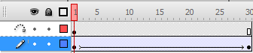
La línea de tiempo quedaría como en la imagen y al reproducir la película, el objeto se desplaza y se orienta ahora siguiendo el recorrido trazado.

En las interpolaciones de movimiento, con o sin guía de movimientos, no solo podemos modificar la posición de los objetos inicial y final, sino que podemos conseguir resultados más impactantes cambiando otros aspectos como el tamaño, color, brillo, transparencia, usando los paneles Transformar y Propiedades, pero también podemos:
  - Cambiar la velocidad con que se realiza el movimiento.

- Seleccionaremos el primer fotograma de la interpolación (no su contenido en la escena) y desde el panel Propiedades introducimos un valor en la casilla Aceleración, de modo que un valor positivo produce una aceleración al final de la película, mientras que uno negativo la provocará al principio.
- Podemos hacer clic sobre el botón Editar , teniendo seleccionado cualquier fotograma que corresponda a la interpolación de movimiento, para abrir el panel Aceleración / desaceleración personalizada, que nos permitirá controlar con mayor precisión la velocidad de la misma.
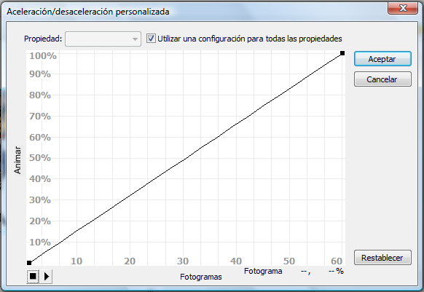
La recta aparece inclinada desde el fotograma 1, con un valor del 0%, hasta el fotograma 60 en este caso, con un valor del 100%. El porcentaje hace referencia al porcentaje transcurrido de la animación. En este caso el incremento de la velocidad a la que se reproduce la animación va incrementándose de forma uniforme.

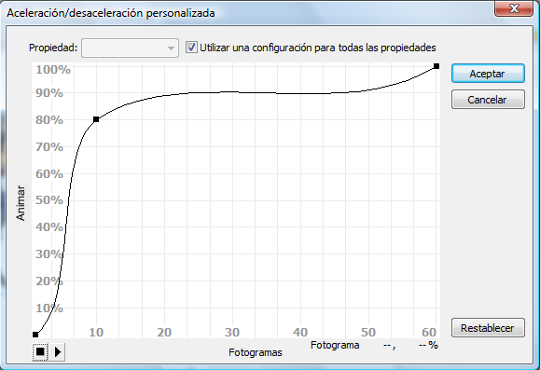
En esta segunda imagen podemos comprobar como en el fotograma 10 el porcentaje asignado es del 80%. Es decir, llegado al fotograma 10 se ha debido reproducir el 80% de la animación, lo que implica que la velocidad inicial será muy elevada, ralentizándose al llegar al final.

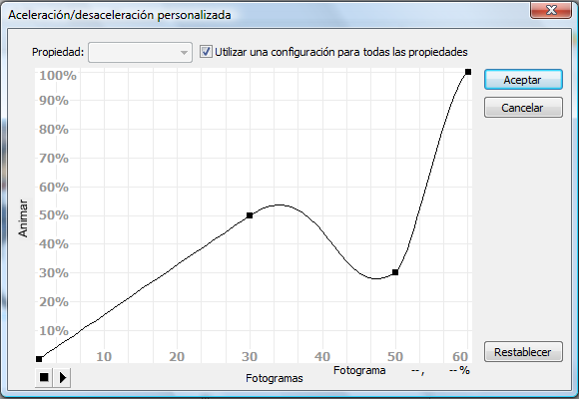
En este último caso vemos que hasta el fotograma 30, el porcentaje de movimiento se desarrolla de forma uniforme, pero a partir de él, desciende bruscamente hasta el 30% en el fotograma 50, volviendo a subir posteriormente. Esta curva así definida provoca un retroceso en el movimiento, que visualmente simula una marcha atrás en el recorrido.

En cuanto se realizan cambios en la curva, en el cuadro Aceleración del Panel propiedades aparecen ---.

Podemos añadir nuevos puntos de control haciendo clic sobre el lugar deseado de la curva, modificando la posición de los mismos al arrastrarlos a una nueva posición o cambiando la suavidad de la curva modificando los tiradores de las barras de control que aparecen al seleccionar un punto de control.

Si nos fijamos en las ilustraciones anteriores, la casilla Utilizar una configuración para todas las propiedades, está activada. Quiere decir que si durante la interpolación de movimiento, además de cambiar la posición del objeto original, hemos modificado también su color, brillo, transparencia, ángulo de giro, etc., al hacer cambios en la curva de aceleración, se modificarán todos estos parámetros a la vez, de modo que si producimos un retroceso, se hará también mostrando los valores que estos parámetros tenían momentos antes en fotogramas anteriores. Para controlar esto, será suficiente con desactivar dicha casilla y seleccionar la propiedad sobre la que queremos actuar, en el desplegable que aparece a su izquierda.

Podemos ir definiendo diferentes curvas para diferentes propiedades, reproduciéndose todas ellas de forma simultánea. También podemos copiar la curva definida si nos interesa aplicarla sobre otros objetos de la película, para que se reproduzcan al unísono (por ejemplo en la caída de una pelota y de su sombra).

  - Simular rotaciones.

Desde el panel Propiedades, seleccionando un estilo de giro (horario o antihorario) y el número de veces que deseamos que se reproduzca, podemos conseguir que el objeto interpolado vaya rotando mientras se va desplazando.

  - Invertir fotogramas.

Podemos simular un recorrido de ida y vuelta. Para ello:

- Seleccionamos todos los fotogramas de la interpolación de movimiento y haciendo clic sobre cualquiera de ellos, elegimos Copiar fotogramas.
- Nos situamos en el fotograma que aparece a continuación del último y con el botón derecho del ratón, elegimos Pegar fotogramas. De este modo tendremos la interpolación repetida dos veces.
- Seleccionamos todos los fotogramas de la segunda interpolación y haciendo clic con el botón derecho sobre cualquiera de ellos, elegimos la opción Invertir fotogramas.

  - Inserción de nuevos fotogramas clave.

Una vez definida la interpolación, podemos sustituir fotogramas intermedios (no editables), por fotogramas clave (editables). Esto nos permitirá crear estados intermedios del objeto antes de llegar al aspecto y a la ubicación del objeto final. En este caso, todo lo explicado anteriormente debería aplicarse sobre cada porción de interpolación de movimiento.

- Capas de máscara.

Una capa de máscara es un tipo especial de capa que permite mostrar y ocultar a voluntad elementos que se encuentren en capas ubicadas por debajo de la capa de máscara y vinculadas con ella. Así pues, cualquier objeto dibujado en la capa de máscara, funciona como una mirilla que nos va mostrando lo que hay por debajo de ella. El dibujo puede ser estático o dinámico, haciendo uso de las animaciones estudiadas. Para trabajar con este tipo de capas deberemos:

- Dibujar lo que se desee enmascarar en una capa normal de la escena.
- Insertar una capa nueva, que quedará por encima de la anterior y haciendo doble clic sobre el icono de capa que aparece a la izquierda de su nombre, elegir Máscara desde el panel Propiedades de capa.
- Dibujar en esta nueva capa, el objeto que actuará como mirilla, que como hemos dicho puede ser estático o animado.
- Hacer doble clic sobre el icono de la capa que contiene lo que deseamos enmascarar y desde el panel Propiedades de capa, elegir Con máscara.

Este será el aspecto que ofrezca la Línea de Tiempo. Observa como en la capa de máscara se ha definido una interpolación de Forma, de manera que se trata de una máscara animada, que dejará ver el contenido de la capa 1, según el recorrido realizado en la capa 2.

- Importación de elementos.

Para importar elementos tales como gráficos vectoriales, gráficos en mapa de bits, sonidos, vídeos, … Flash dispone de varios métodos:

- Desde menú Archivo / Importar. Aparece el siguiente panel de opciones
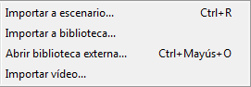
  - Importar a escenario: Nos permite incorporar imágenes de mapa de bits, directamente sobre el escenario, depositándose también en la biblioteca, identificándolas con el siguiente icono .
  - Importar a biblioteca: Para importar directamente a la biblioteca del documento activo, toda clase de archivos tales como imágenes, sonidos wav y mp3, videos mpeg y avi, películas swf, etc, debiendo arrastrarlos hasta el escenario para poder visualizarlos en la película.
  - Abrir biblioteca externa: Permite traspasar los elementos que deseemos, desde la biblioteca de otro documento hasta la biblioteca del documento actual o hasta el escenario.
  - Importar vídeo: Permite importar vídeos en los formatos más populares Macromedia Flash Vídeo .flv, Windows Media .wmv, Vídeo digital .dv o .dvi, Película MPEG.mpg o .mpeg, Vídeo for Windows .avi, QuickTime movie .mov.

- También podemos importar desde el portapapeles, depositando sobre el escenario y simultáneamente en la biblioteca, cuando se trata de mapas de bits, lo que hemos copiado o cortado al portapapeles, utilizando la opción Pegar, desde le menú Edición o haciendo clic con el botón derecho.
- Importar gráficos vectoriales de Fireworks.

Podemos importar archivos de Fireworks .PNG como imágenes alisadas o como imágenes con objetos editables. En el primer caso, toda la imagen será convertida a puntos (mapa de bits). En el segundo caso se conservará la información vectorial, pudiéndose editar los objetos individualmente. Se abrirá la ventana de parámetros de importación:
Con la opción que aparece, importará el archivo PNG con todas las capas y todos los fotogramas intactos dentro del símbolo de clip de película. Si elegimos la opción Nueva capa, se importará el archivo en una sola capa.
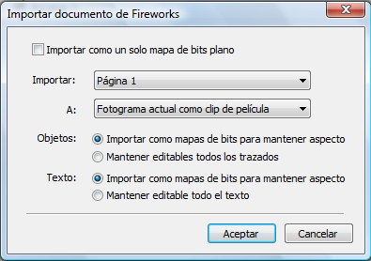
Con esta opción activada conservará los rellenos, trazos y efectos de Fireworks. Con la opción inferior, conseguiremos que todos los objetos sigan siendo trazados vectoriales editables, tanto para objetos, como para texto.
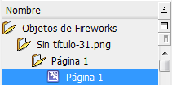
En la biblioteca el archivo PNG importado aparecerá así

Se pueden importar objetos vectoriales de otras aplicaciones tales como Freehand, Illustrator, Autocad, … que no comentaremos por no tenerlos disponibles en el curso, aunque el proceso sería similar, solo que cambiando las opciones de importación.

- Importar gráficos en mapa de bits.

Son archivos de mapa de bits, los guardados con formatos .bmp, .jpeg y .gif, formatos que manejan la mayoría de las aplicaciones de dibujo. El procedimiento para importarlas es similar al anterior, pero sin opciones de importación. Las imágenes importadas aparecerán dentro de un marco rectangular de color gris y se identificarán en la biblioteca mediante el icono .

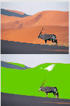
Para poder editar este tipo de gráficos en Flash necesitamos romperlo en varias zonas editables desde el menú Modificar / Separar. Posteriormente podemos hacer uso de la herramienta Varita mágica (modificador de la herramienta Lazo), para seleccionar áreas y poder modificarlas bien cambiando el color de relleno, suprimiendo, cortando o copiando, etc.

Esta herramienta lo que hace es seleccionar todos los píxeles cuyo color, aún siendo diferente al del pixel seleccionado, se encuentre dentro del rango de tolerancia definido desde el modificador , situado a su derecha. Posteriormente podemos actuar sobre los píxeles seleccionados, por ejemplo cambiándoles el color.

- Importar bitmaps consecutivos.

Supongamos que hemos creado desde otro programa (por ejemplo Fireworks), una serie de mapas de bits cada uno de los cuales constituye un fotograma diferente en una película y que hemos guardado con el mismo nombre pero terminando con un número secuencial diferente. Por ejemplo dibujo1.jpg, dibujo2.jpg, dibujo3.jpg, …

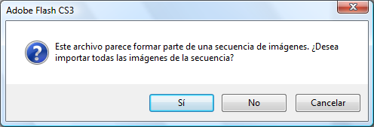
Si desde menú Archivo / importar / Importar a escenario, seleccionamos el primero de los archivos dentro del orden secuencial, nos avisará de que ha detectado varios archivos con nombre similares en secuencia numérica y nos preguntará si deseamos importar todas esas imágenes en secuencia. Si pulsamos en Sí, cada una de esas imágenes se situará en un fotograma clave diferente de la película, pasando a formar parte de la biblioteca.

- Rellenar objetos con mapa de bits.

Para convertir una imagen de mapa de bits en un patrón de relleno, debemos:
- Importar a la biblioteca el mapa de bits.
- Abrir el panel Color, desde el menú Ventana. En la casilla desplegable de Tipo seleccionamos la opción Mapa de bits. Seleccionamos el que nos interese de la lista que aparece en la parte inferior del panel, quedando activado en el icono Color de relleno .
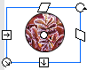
- A partir de este momento cualquier objeto cerrado que dibujemos quedará relleno con el bitmap seleccionado. Una vez aplicado el relleno podemos editarlo con la herramienta Transformación de degradado, al desplegar la herramienta Transformación libre.
Rotar
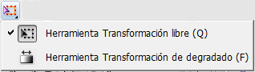
Inclinar

Escalar en una dimensión

Escalar en las dos dimensiones

- Importar gifs animados.

Un gif animado es un archivo que contiene una imagen con movimiento. Podemos encontrar muchos en la web http://www.gifmania.com. Si importamos uno a Flash, desde menú Archivo / importar / importar a escenario o a biblioteca, veremos como crea automáticamente una animación fotograma a fotograma. Hemos de tener en cuenta que los que se incluye en cada fotograma es un mapa de bits.

- Importar archivos .swf.

Un archivo .swf es un archivo de Flash exportado que solo puede ser reproducido con el reproductor de Flash y no puede ser cargado para su edición, ya que para eso necesitaríamos el archivo fuente .fla. Sin embargo al importarlo, aparecerá como una animación fotograma a fotograma, en la que los elementos aparecen como símbolos gráficos.

- Importar sonidos. (http://efectos-de-sonido.anuncios-radio.com/gratis/index.php)
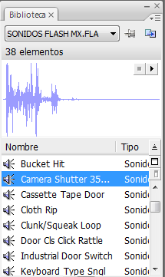
Windows trabaja básicamente con dos formatos de audio .wav y .mp3, aunque puede reconocer otros que requieren de plugins especiales para su reproducción. Estos tipos de archivos están muy extendidos en Internet y se pueden conseguir con cierta facilidad, pero también podemos encontrar efectos sonoros en la carpeta Media incluida dentro de la carpeta Windows.

Para importar sonidos debemos:
- Menú Archivo / Importar / Importar a biblioteca.
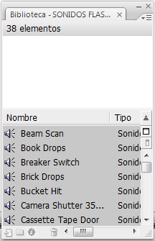
- En la ventana que aparece, seleccionaremos la unidad de disco, carpeta formato de archivo y el nombre concreto del archivo que queremos importar. Automáticamente aparecerá incluido en la biblioteca.

También podemos importar a la película activa, archivos de sonido contenidos en la biblioteca de otras películas de Flash. Para ello deberemos:
- Menú Archivo / Importar / Abrir biblioteca externa.
- En la ventana que aparece, seleccionaremos la unidad de disco, carpeta formato de archivo y el nombre concreto del archivo que queremos importar.
- Aparecerá un panel mostrando todos los archivos de sonido utilizados en la película abierta. Será suficiente con pinchar sobre cualquiera de ellos y arrastrarlo hasta la biblioteca del documento actual.

También podemos crear nuestros propios sonidos haciendo uso por ejemplo de la grabadora de sonidos de Windows o haciendo uso de programas específicos de creación y edición de audio (Por ejemplo Adobe Audition), o cualquier otro de los muchos que podemos encontrar gratuitos en Internet.

Los sonidos deben ubicarse, al igual que las imágenes en fotogramas clave, incluyendo los fotogramas de los botones. Es suficiente con seleccionar el fotograma clave y arrastrar el sonido desde la biblioteca al escenario. Automáticamente aparecerá sobre ese fotograma y los que haya libres a su derecha, la onda que representa a dicho sonido. Aunque podemos insertar sonidos en cualquier capa, es elegante insertar cada sonido en una capa nueva, pudiendo incluso crear una carpeta de capas, dentro de la cual, ubicaremos una capa por cada sonido incluido en la película.

Cuando se trata de un botón, podemos incluir un sonido en cualquiera de sus estados, pero lo más razonable es hacerlo solo en los estados Sobre y Presionado.

El panel Propiedades nos ofrece opciones interesantes para el trabajo con sonidos.
Podemos indicar el número de veces que se ha de repetir la reproducción del sonido.
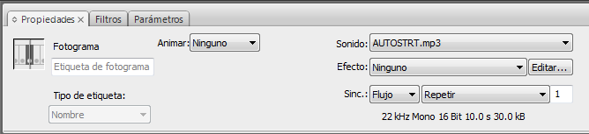

- Sonido: Aparece el nombre del sonido seleccionado. Si hacemos clic en el triangulito que hay a su derecha, aparecerán listados todos los sonidos que hayamos incluido en el documento actual.

- Efecto: Nos permite aplicar modificaciones muy simples sobre el sonido seleccionado, tales como:
  - Eliminar el sonido del canal derecho o del canal izquierdo.
  - Producir desvanecimientos de izquierda a derecha o viceversa, provocando que el sonido de un canal vaya creciendo, mientras el del otro va disminuyendo.
  - Aumento o desvanecimiento progresivo, evitando los comienzos o finales bruscos del sonido.
  - Anular todos los efectos de sonido (ninguno) o crear nuestros propios efectos de sonido jugando con el volumen de cada canal (personalizado).

- Sincronización de los sonidos (sinc.): Es de vital importancia, para la correcta reproducción de los sonidos en la película.
  - Sincronismo Evento. Reproduce los sonidos con su propia línea de tiempo, es decir, la reproducción comienza a partir del fotograma en el que lo hemos colocado y no se detiene hasta que no se reproduce por completo, independientemente de si se ha terminado o no la animación. Esto ocasionará que si la película se reproduce de forma cíclica y su duración es más corta que la del sonido, cuando empiece de nuevo, el sonido lo hará también desde el principio, superponiéndose al resto del sonido que no se terminó de reproducir.

  - Sincronismo Inicio: Es el mismo que el de Evento, con la diferencia de que en las reproducciones cíclicas, no empezará a oírse la segunda reproducción del sonido, mientras no haya finalizado la primera, tratándose del mismo archivo de sonido. Si se tratase de un archivo diferente, si se iniciaría su reproducción, llegando a superponerse con el primero.

  - Sincronismo Detener: Se encargará de detener un determinado sonido, en el fotograma que deseemos. Para ello deberemos insertar un fotograma clave donde queramos detenerlo y mediante el panel Propiedades, insertar el mismo sonido que se estaba reproduciendo, con el sincronismo Detener.

  - Sincronismo Flujo: Provoca que durante la descarga del sonido, éste se fragmente en una especie de pequeños clips de película que se sincronizan con fotogramas específicos. De esta manera, la animación va a la misma velocidad que los flujos de sonido. Si la animación se detiene, también lo hará la película y nunca podrá sonar más tiempo que la longitud de los fotogramas que ocupa. Es el método de sincronismo más adecuado para la reproducción de sonidos largos cuando se visualizan animaciones de Flash desde Internet.

